Установка и запуск tmux:
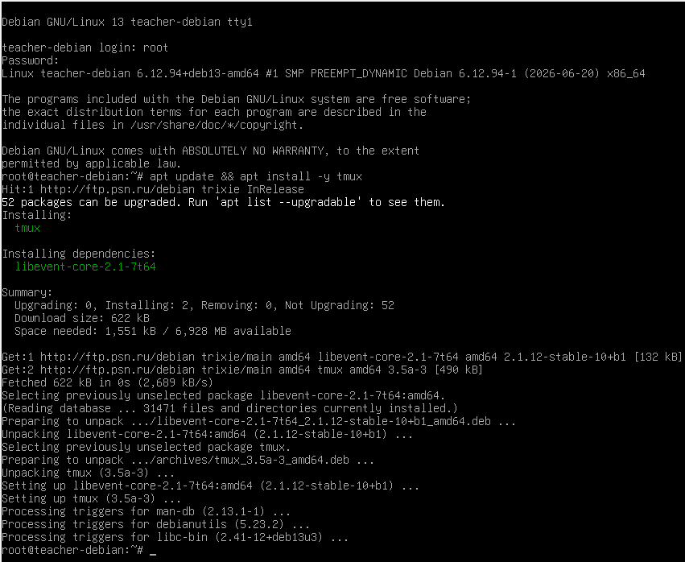
Терминал переходит в режим мультиплексора (появляется зеленая строка), что позволяет управлять сессиями независимо от стабильности подключения.

Запуск tmux и создание нового окна.
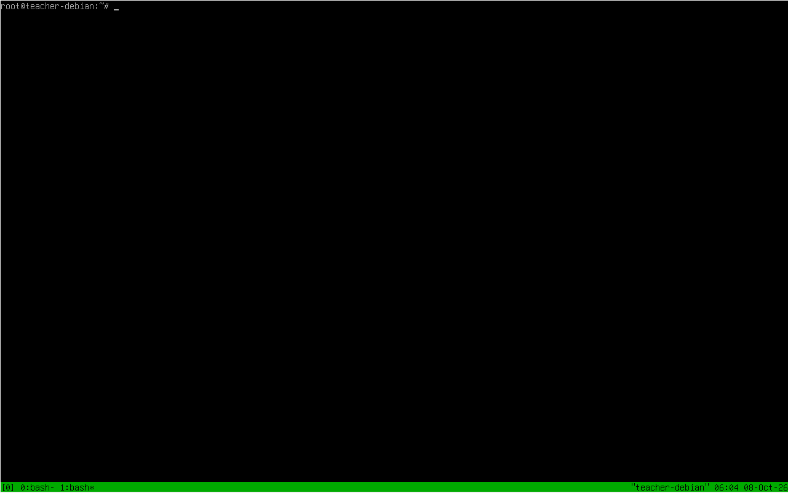
В нижней части появляется зеленая статус-строка. Главное преимущество — окно работает внутри сессии, которую можно отключать (detach) без прерывания запущенных процессов, а само рабочее пространство можно делить на множество независимых окон и панелей.

Переименование окна и запуск текстового редактора.

Окну присваивается понятное имя Text, что упрощает навигацию по вкладкам в статус-баре.

Написание скрипта в vim:
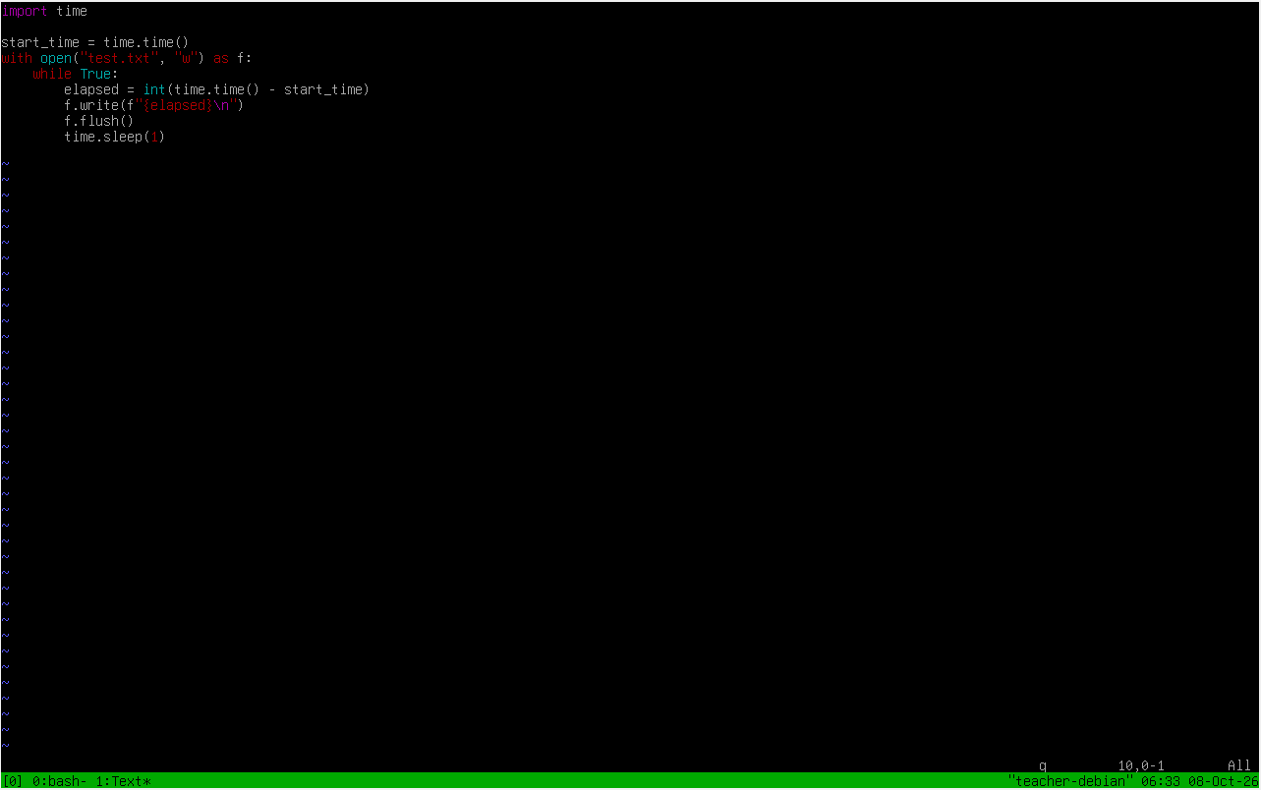
Создается исполняемый файл автоматизации, который демонстрирует фоновую запись логов времени в текстовый документ.

Мониторинг:
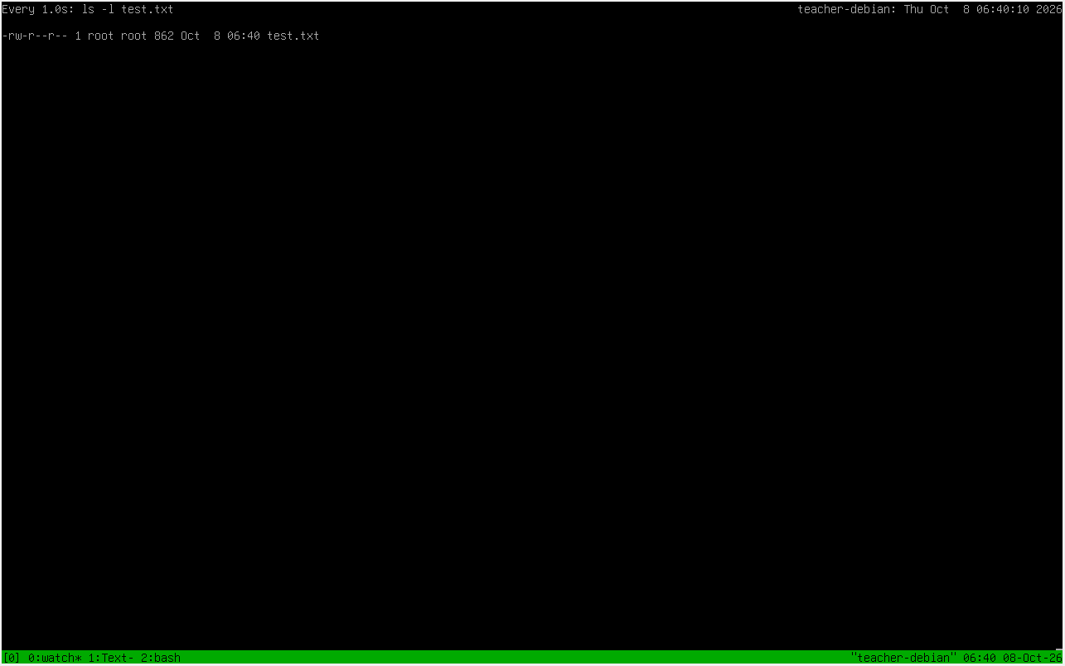
Демонстрирует динамическое увеличение размера файла, подтверждая корректную фоновую работу скрипта.

Остановка процессов и переключение:
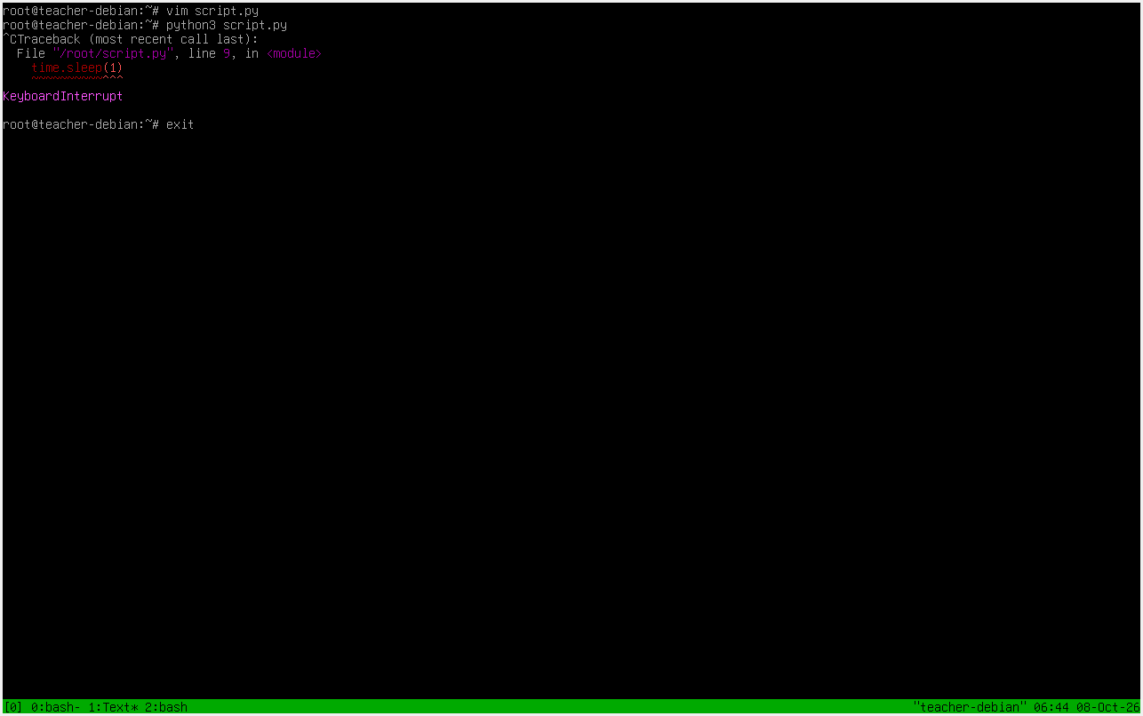
Полностью уничтожает текущую вкладку из памяти и автоматически перенаправляет пользователя на оставшееся активное окно.

Разделение окна по горизонтали и запуск fastfetch:
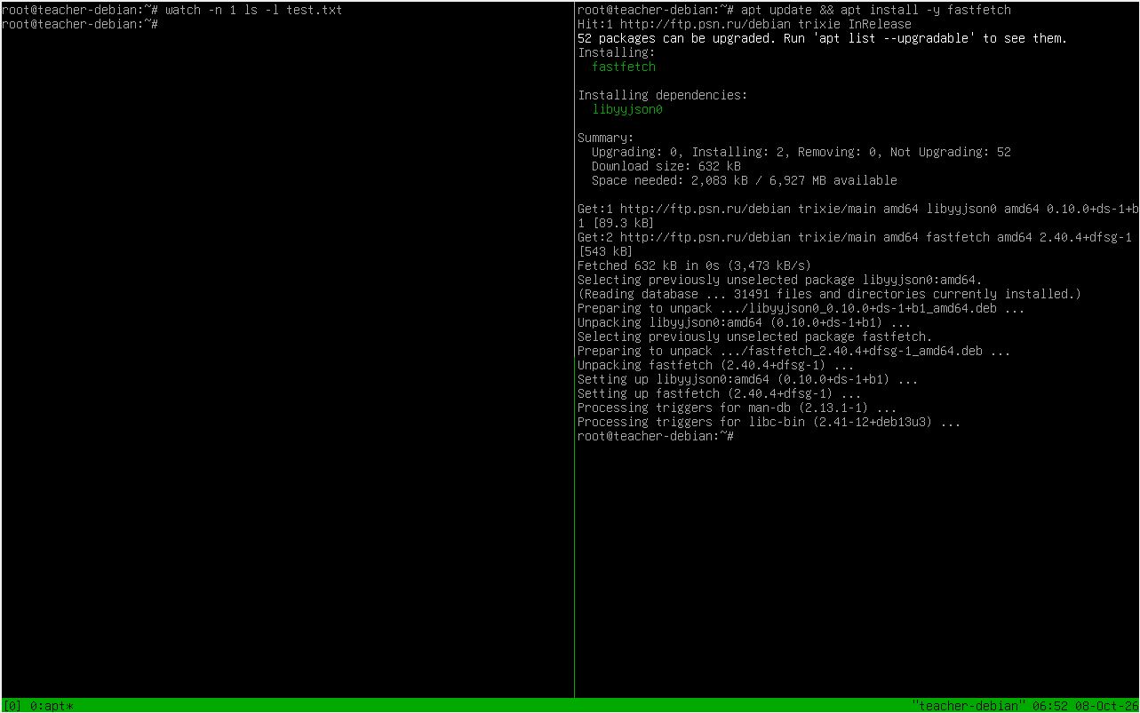
Окно делится на две вертикальные панели (левую и правую), что позволяет одновременно видеть процесс установки пакета и основную консоль. Наглядно демонстрирует системную информацию и логотип ОС внутри одной из панелей, подтверждая успешную установку.

Финальные эксперименты и завершение работы:
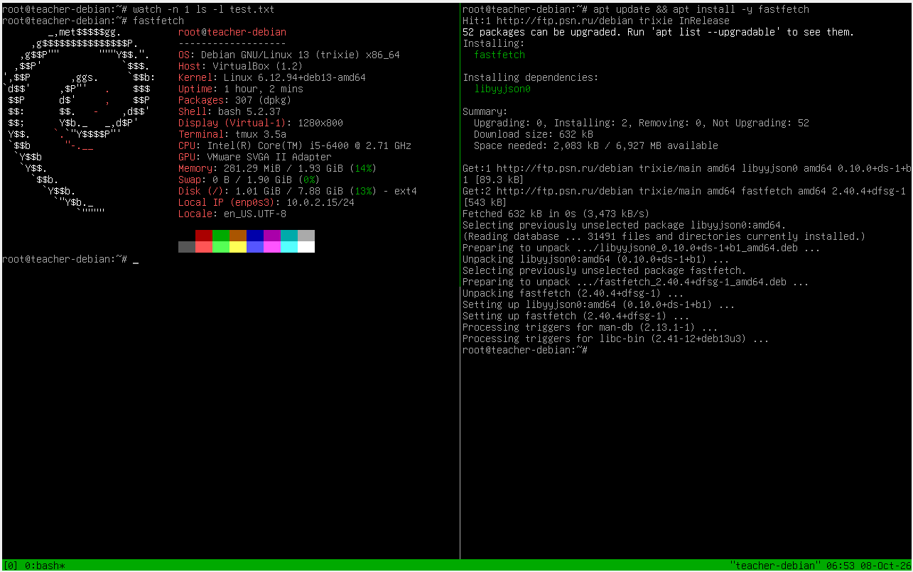
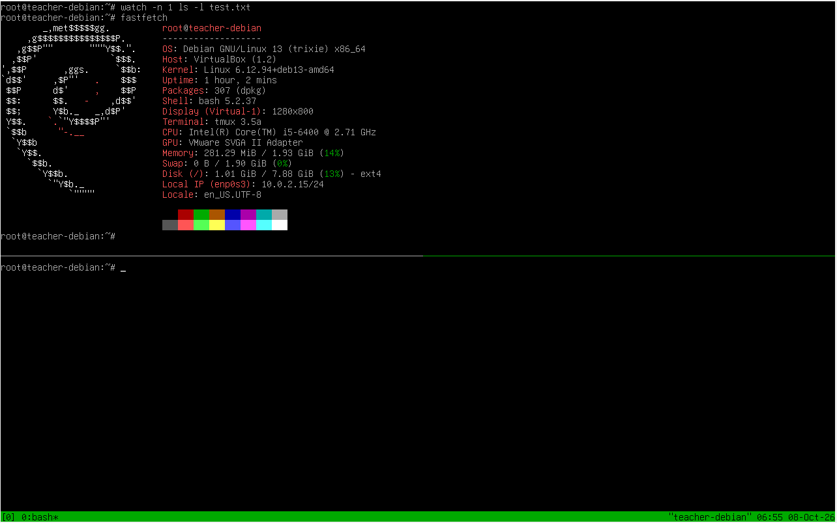
Всё отлично сработало можно завершать работу через exit.

